创新创业教育平台

社会实践操作说明

（管理员角色）

2022年5月

目录
1 管理员端操作 2
1.1 查看社会实践项目 2
1.2 查看项目列表信息 3
1.3 社会实践项目创建 3
1.4 社会实践项目管理 4
1.5 配置报名表信息 6
1.6 申报信息院级审核 7
1.7 申报信息校级审核 9

管理员端操作

查看社会实践项目
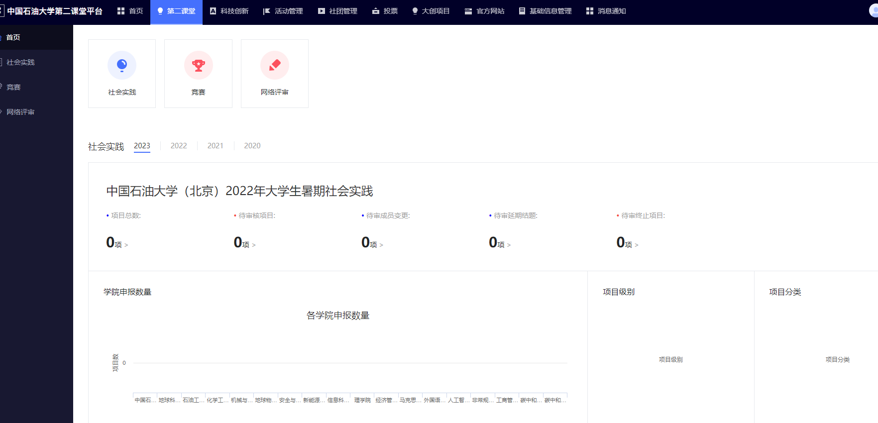

查看项目列表信息
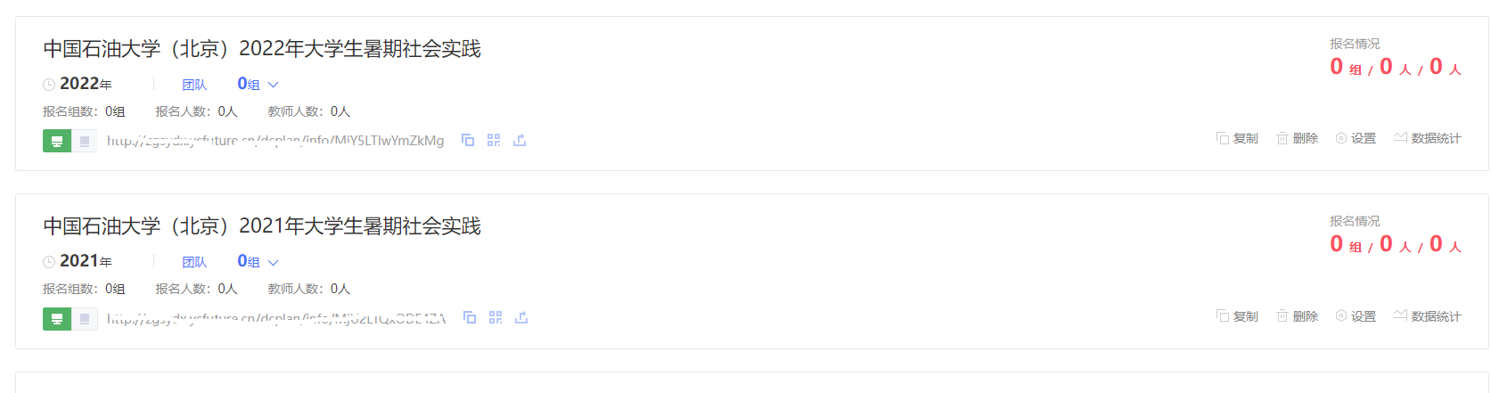

社会实践项目创建
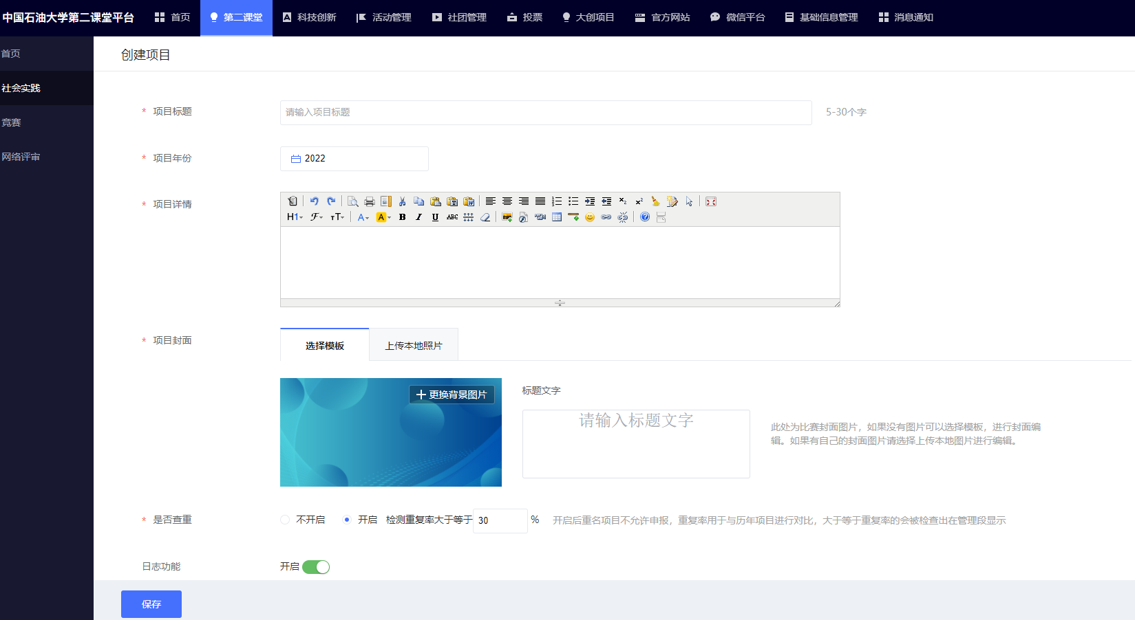
项目基本信息维护
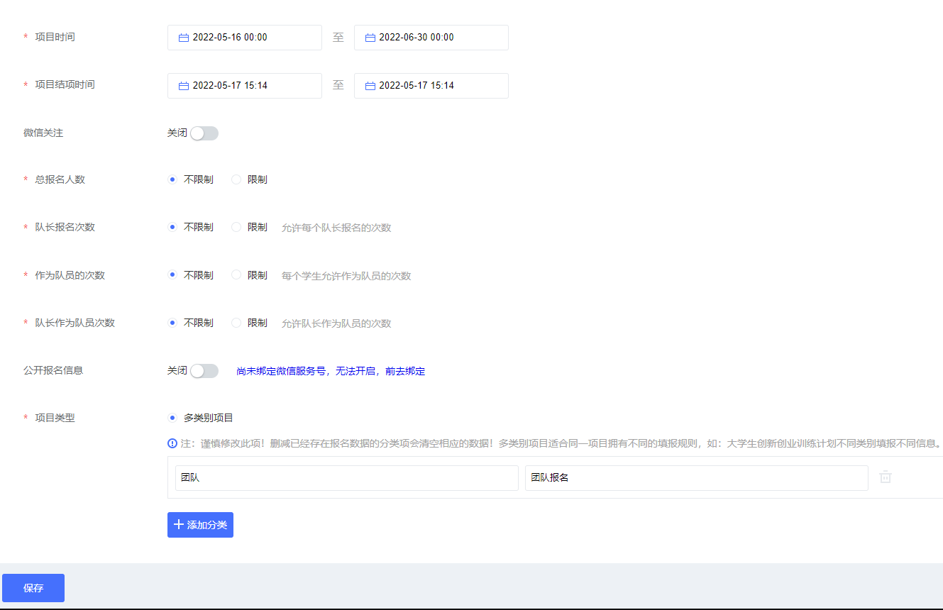

社会实践项目管理
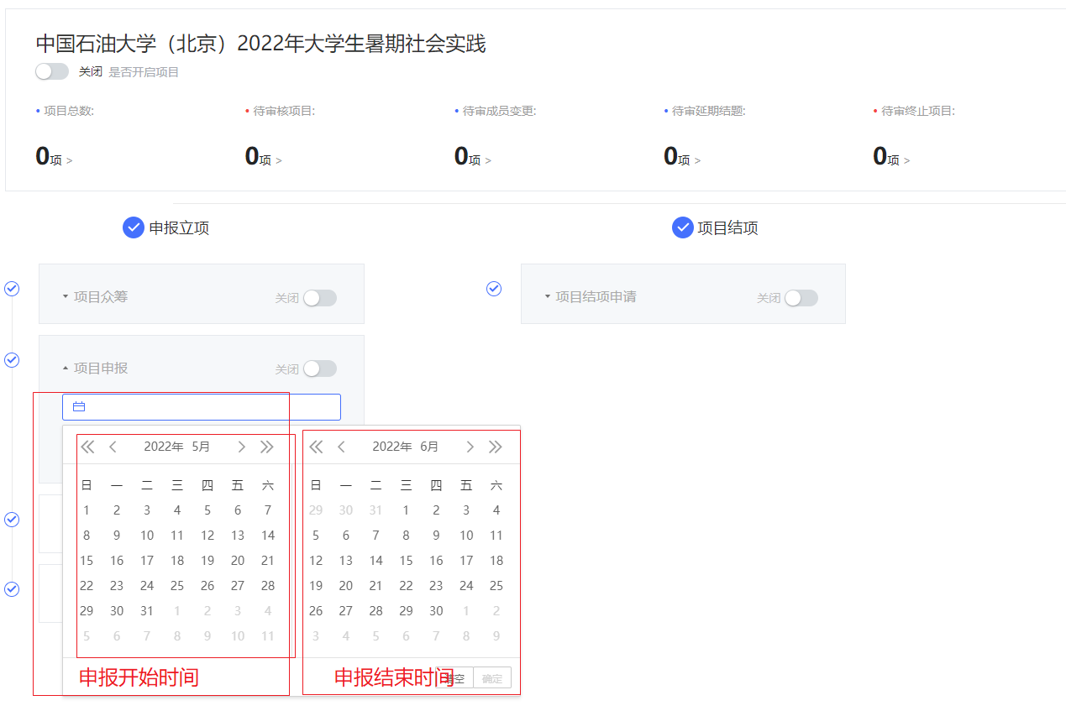
设置过程：
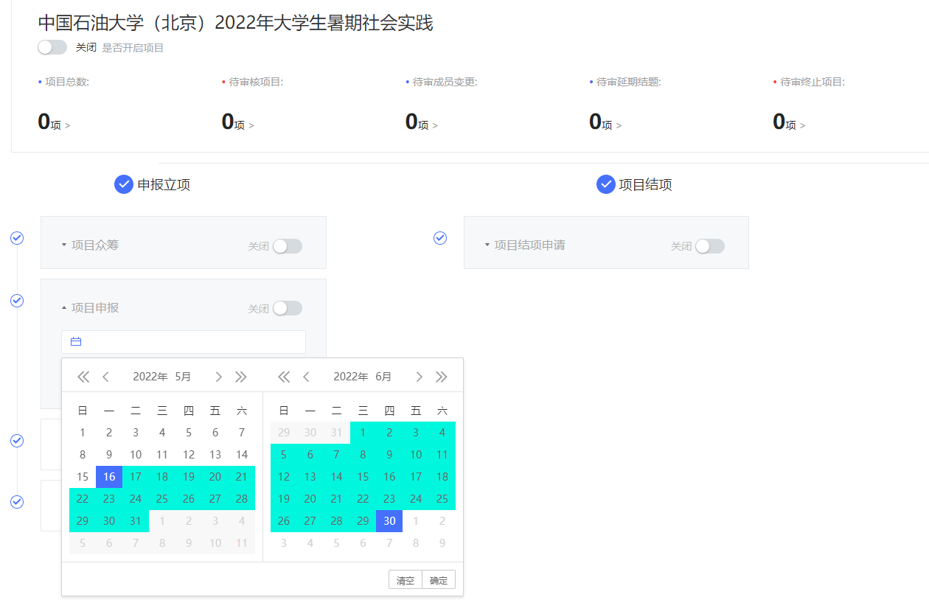
设置完成。
开启项目申报：
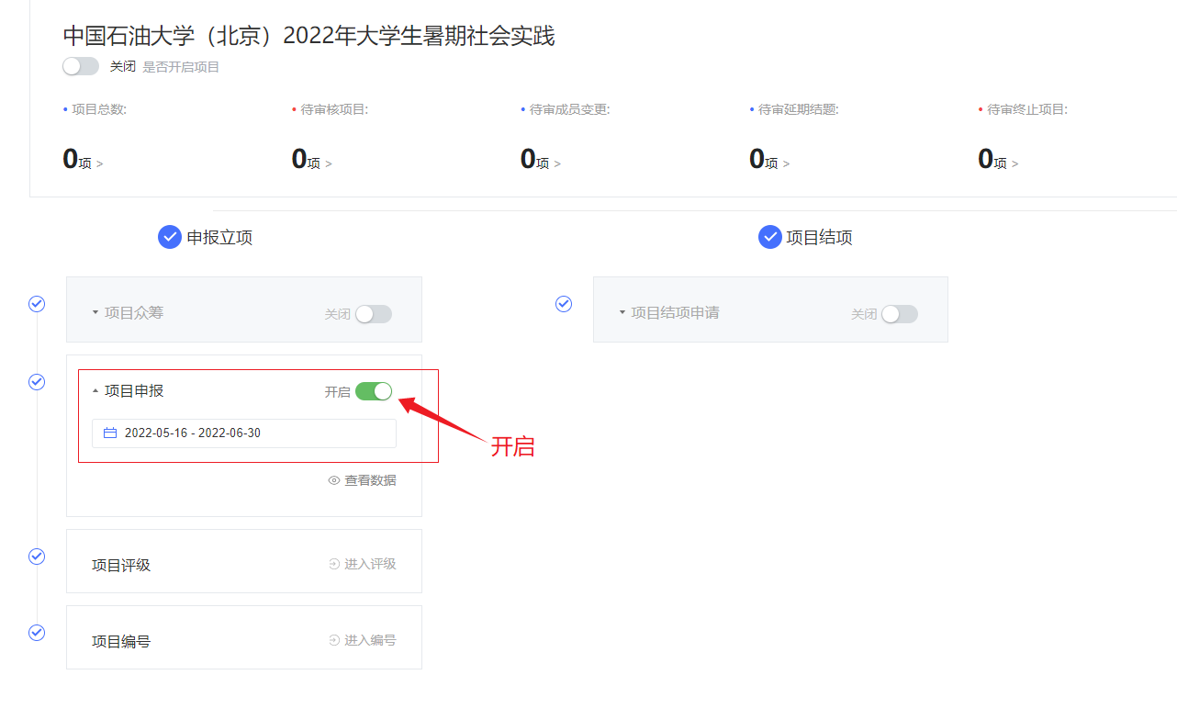

配置报名表信息
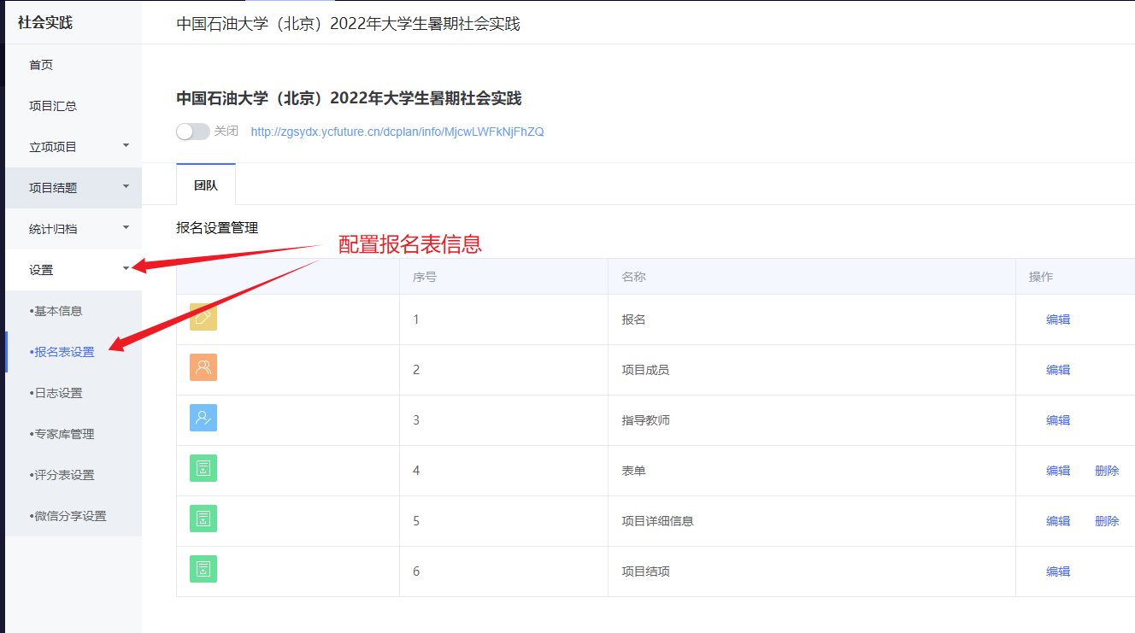
编辑和配置表单
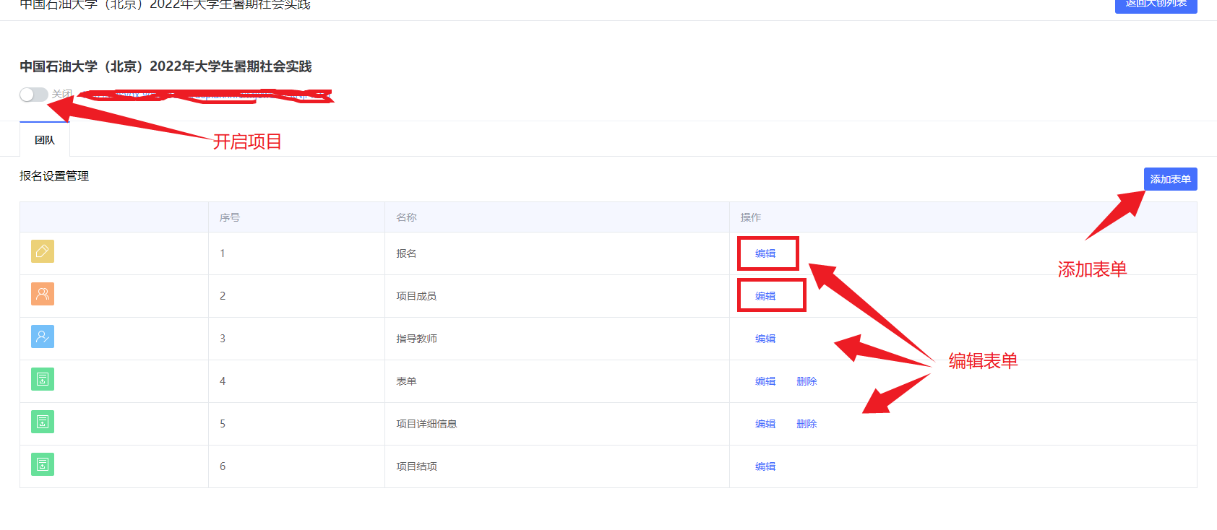
表单信息可以自定义：
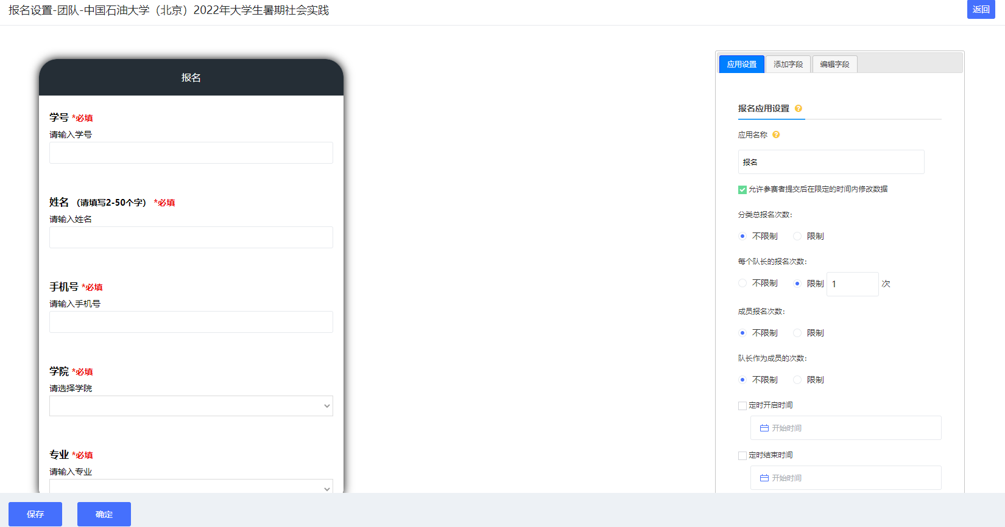

申报信息院级审核
查询立项申报信息，需要院级审核的项目信息。
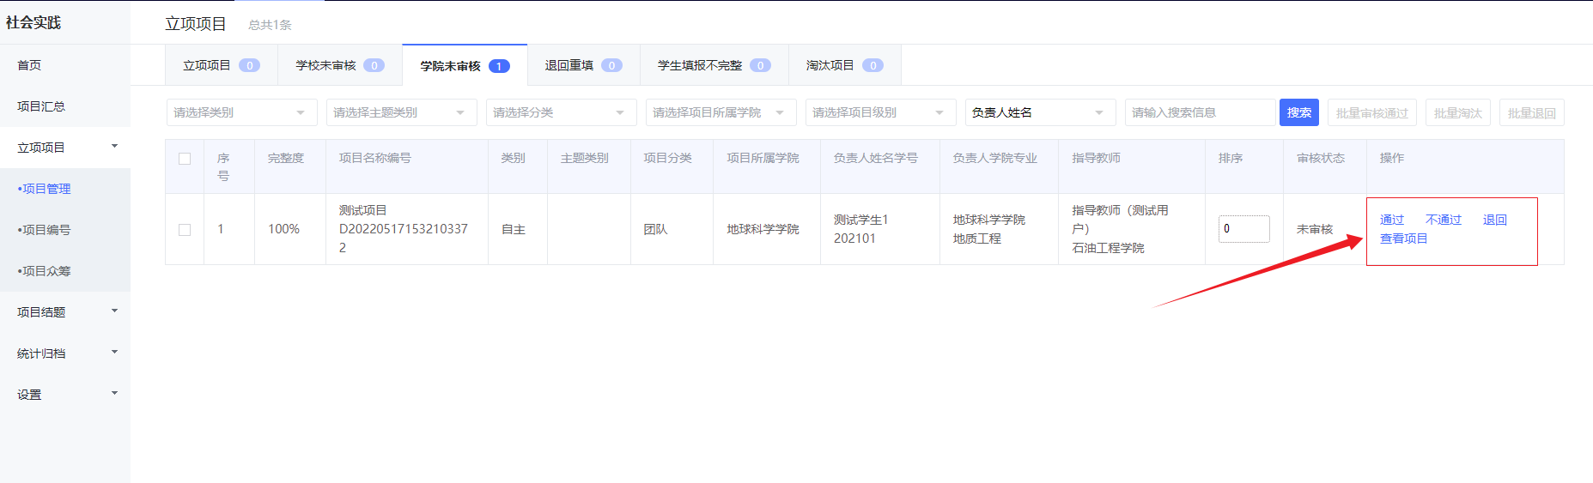
选择操作：
【通过】通过学院审核；
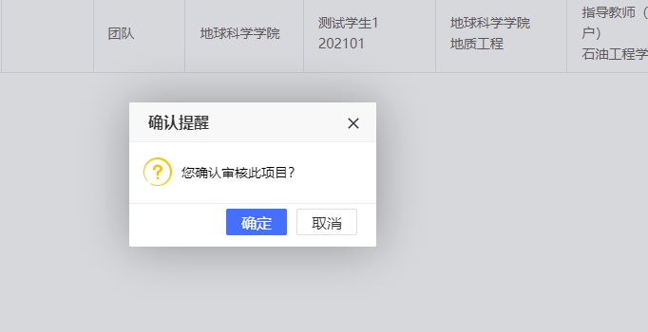
【不通过】不通过学院审核；
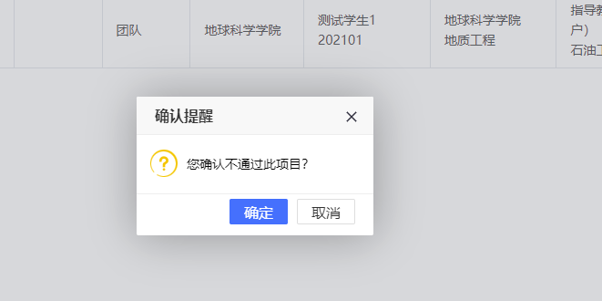
【退回】退回学生；
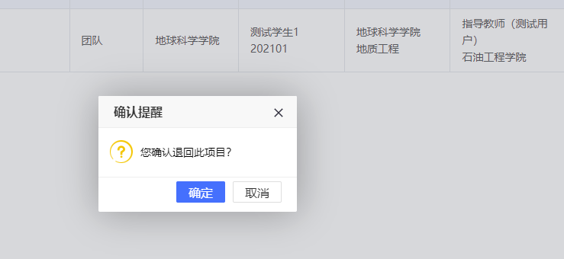
【查看项目】查看项目信息；
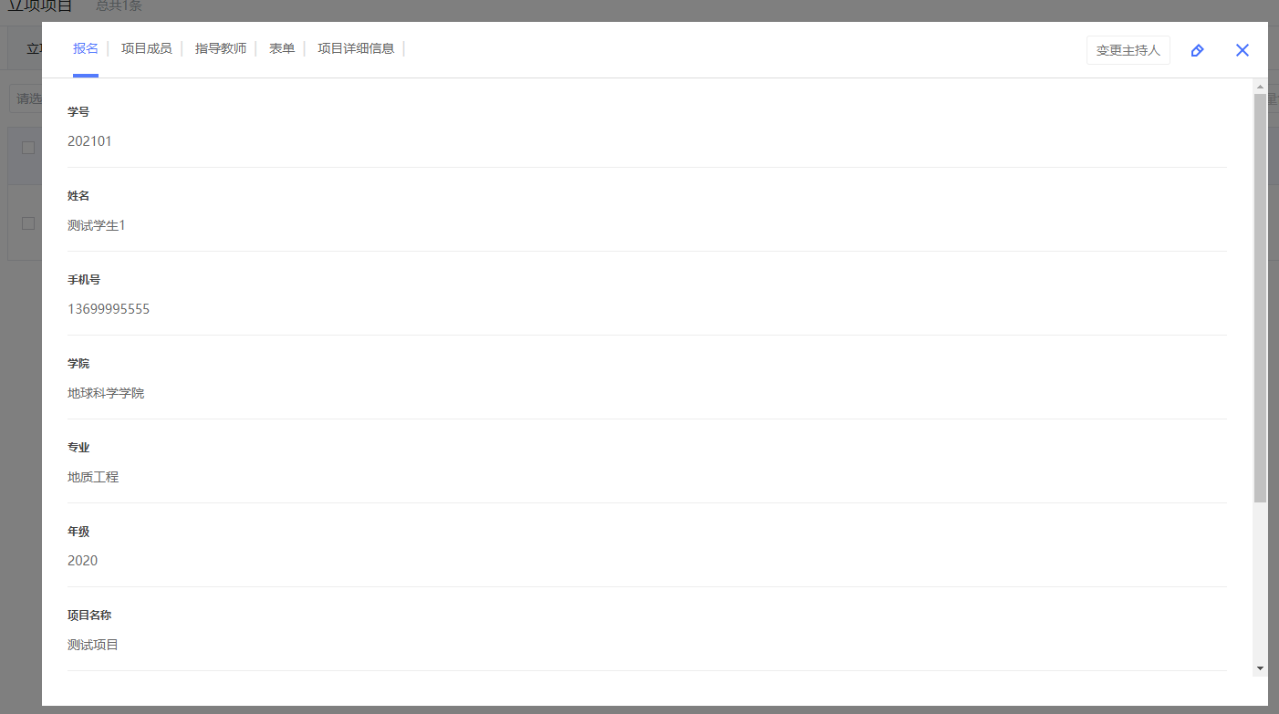

申报信息校级审核
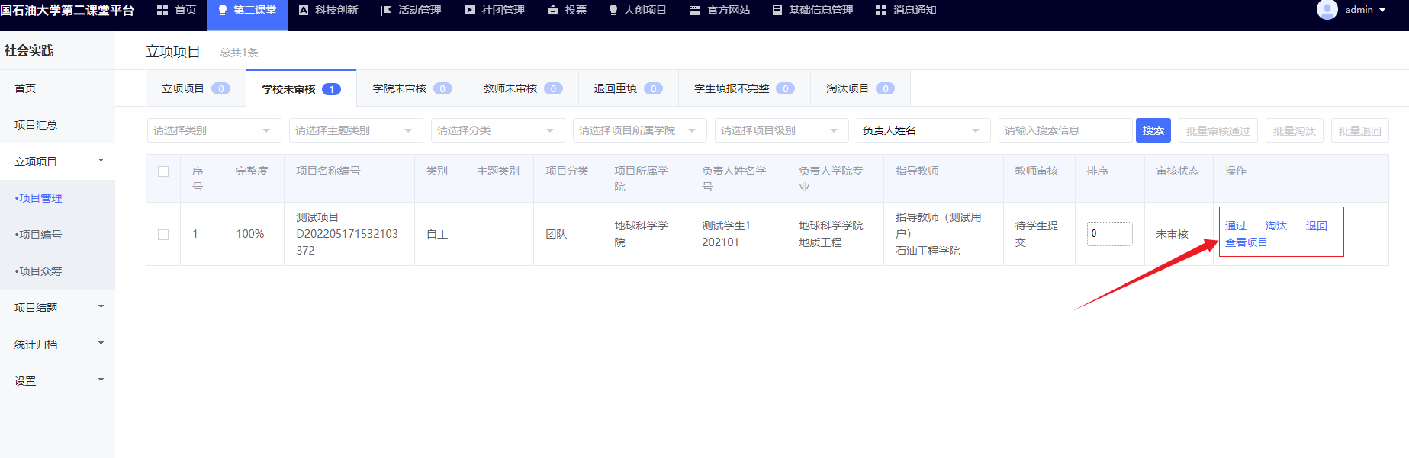
可以进行如下操作：
【通过】通过立项申请。
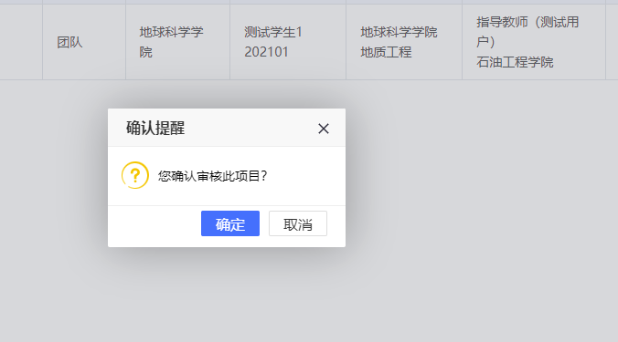
【淘汰】淘汰立项申请。
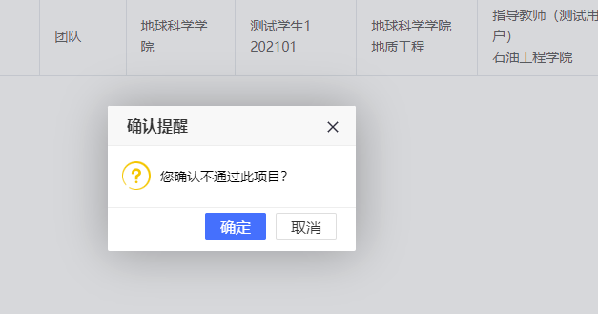
【退回】退回给学生。
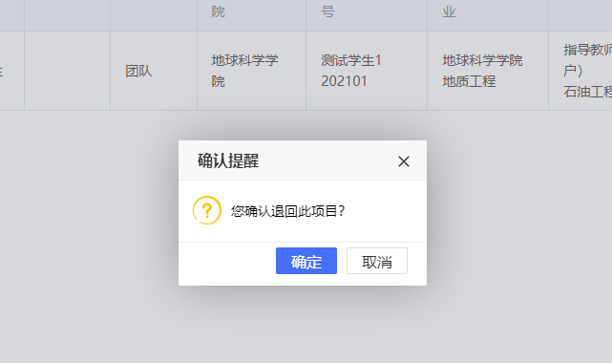
【查看项目】查看立项申请信息。
